Cách giáo dục môi trường cho trẻ mầm non
Để giáo dục môi trường cho bé mầm non hiệu quả nhất ba mẹ, thầy cô có thể áp dụng những phương pháp sau:
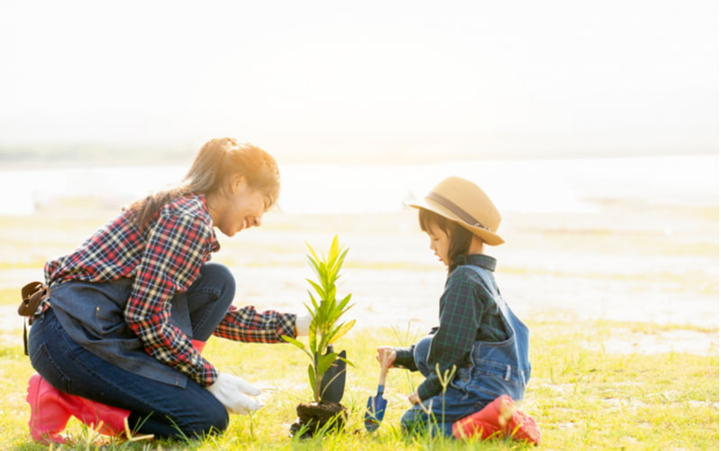
Cho con chăm sóc cây cối để con hình thành ý thức bảo vệ môi trường. (Ảnh: Shutterstock.com)
Tổ chức các hành động vì thiên nhiên: Ví dụ như lau dọn bàn ghế, sắp xếp đồ chơi, xả rác đúng nơi quy định để trẻ giữ môi trường sạch, nhà cửa gọn gàng ngăn nắp.
Thăm quan các trang trại và nông trại: Giúp bé tiếp xúc với các cây cối và động vật và học được cách chăm sóc và tôn trọng tự nhiên cũng như thể hiện thái độ của mình với môi trường sống.
Thu gom rác thải: Thu nhặt rác thải xung quanh trường lớp, quét nhà ở, dọn dẹp nhà hoặc lớp học để bé nhận thức được mức độ gây hại của rác nếu xả ra môi trường.
Phân loại rác thải: Ba mẹ dạy con phân loại rác ngay trường lớp hoặc nhà ở với các thùng rác riêng biệt và phân loại rác vô cơ và rác hữu cơ.
Tái chế đồ: Hướng dẫn trẻ làm các đồ thủ công nhờ việc tận dụng những thứ bỏ đi, hạn chế phát sinh rác thải.
Trò chuyện về môi trường: Thường xuyên trò chuyện và đặt câu hỏi cho bé về các vấn đề môi trường giúp trẻ em phát triển trí tuệ, hiểu được sự quan trọng của môi trường trong lành.

